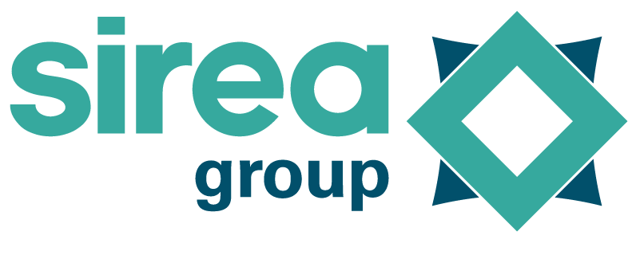 | Castres, le 31 janvier 2023

COMMUNIQUÉ DE PRESSE

Sirea veut démocratiser le stockage d’énergie grâce à ses shelters conçus et fabriqués en Occitanie

Alors que le secteur du photovoltaïque connait une croissance considérable de la demande en France, certaines entreprises capitalisent désormais sur leurs investissements passés pour surfer sur la vague actuelle. C’est le cas de PME comme Sirea, qui vient de lancer sa nouvelle gamme de shelters de stockage dédiés à l’autoconsommation photovoltaïque et au pilotage énergétique.

Après avoir investi dans trois machines de production destinées à la fabrication de châssis et shelters métalliques, notamment grâce à un soutien de la région Occitanie en 2020, l’entreprise tarnaise a réussi à consolider son positionnement sur le marché du stockage d’énergie. Fabricant d’armoires d’autoconsommation pour le résidentiel et le tertiaire/industriel, Sirea vient de lancer une nouvelle gamme de shelters de stockage et de pilotage énergétique, eux aussi fabriqués à Castres, disponibles en plusieurs capacités : de 100 kWh à 1 MWh pour délivrer des puissances de 50 kW à 500 kW.

“Avec cette nouvelle gamme standard, nous pouvons aider les développeurs de projet EnR à intégrer le stockage sur batteries de seconde vie dans leur projet. Nous nous positionnons comme un fabricant français de cette nouvelle brique technologique dédiée au stockage et au pilotage énergétique, s’intégrant de façon plug&play sur une installation, peu importe sa puissance.” explique Bruno Bouteille dirigeant de Sirea.

En effet, la PME occitane accompagne depuis plus de dix ans ses clients, PME comme grands comptes, dans l’étude de projets d’efficience énergétique. Son expertise dans l’automatisme et l’électricité industrielle l’a amenée à déployer ces nouveaux shelters sur des installations PV en autoconsommation nécessitants des fonctions de pilotage avancées mettant en profit le stockage d’énergie : effacement du réseau, bridage de la recharge de véhicule électrique, zero injection ou encore l’écrêtage de puissance.

“Les avantages de cette nouvelle gamme de shelters sont sa simplicité de déploiement, sa facilité de maintenance et surtout, son format ultra-compact. On peut facilement stocker une grande quantité d’énergie, dans un local sécurisé, mobile et parfaitement agencé pour protéger les batteries des variations thermiques liées aux onduleurs, eux aussi intégrés au shelter. Couplé à nos algorithmes de pilotage intégrés au shelter, on peut mieux valoriser le surplus de production, rendant le coût du kWh plus intéressant que sur installation PV classique” souligne David Grand, en charge de la communication à Sirea.

Cet hiver, Sirea a déjà produit dans son usine à Castres trois shelters, pour différentes puissances installées avec des capacités de stockage sur-mesure. Le dernier en date a été mis en service à Lyon et permet de stocker plus de 100 kWh pour une puissance photovoltaïque de 100 kWc.

Contact presse/média :
David Grand - d.grand@sireagroup.com

